Attention Class of 2025!
Graduation Yard Signs are FOR SALE!
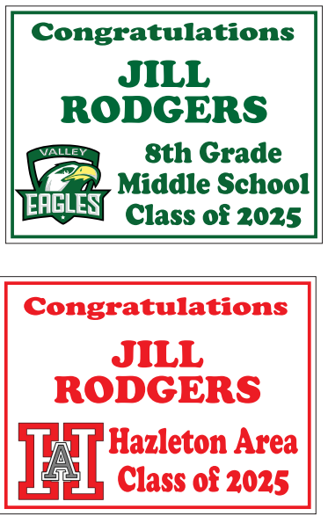
(Sample Signs)
Valley Elementary/Middle School will be selling color yard signs (similar to election signs) which are perfect to display in your yard to celebrate graduation day or on the day of a graduation party. Show pride for an eighth-grade student or a graduating senior while supporting VEMS!
Graduation Yard Sign Details:
- 18” x 24” Double-sided Color Yard Signs
- Metal Stake Included
- Signs will be available for pickup during the week of: May 19, 2025.
- Price is $25 per sign (all profits benefit VEMS and SOAR)
- Order Deadline: May 1, 2025.
- Make Checks Payable To: Hazleton Area School District
- All orders with payment will be collected in the main office at VEMS.
- Please email rodgersj@hasdk12.org or yourechkoc@hasdk12.org with any questions.

Please complete one order form per student and return with payment by: May 1, 2025.
Order Name: School: ⎕ VEMS ⎕ HAHS ⎕ Marian ⎕ MMI
If purchasing a VEMS sign, would you like your sign displayed at school: ⎕ YES ⎕ NO
Phone Number: Student name to be printed on sign (PRINT CLEARLY): Number of Signs: ________________________ Amount Enclosed ($25 per sign):

¡Atención Clase 2025!
¡Los letreros del patio de graduación están A LA VENTA!
(Ejemplos de letreros)
La Escuela Primaria/Media Valley venderá letreros de jardín de colores (similares a los letreros electorales) que son perfectos para exhibir en su jardín para celebrar el día de la graduación o el día de una fiesta de graduación. ¡Muestre orgullo por un estudiante de octavo grado o un estudiante de último año que se gradúa mientras apoya a VEMS!
Detalles del letrero del patio de la graduación:
- Letreros de jardín a color de doble cara de 18" x 24"
- Estaca de metal incluida
- Los letreros estarán disponibles para recoger durante la semana de: 19 de mayo de 2025.
- El precio es de $ 25 por letrero (todas las ganancias benefician a VEMS y SOAR)
- Fecha límite de pedido: 1 de mayo de 2025.
- Haga los cheques pagaderos a: Distrito Escolar del Área de Hazleton
- Todos los pedidos con pago se recogerán en la oficina principal de VEMS.
- Envíe un correo electrónico a rodgersj@hasdk12.org o yourechkoc@hasdk12.org con cualquier pregunta.

Complete un formulario de pedido por estudiante y devuélvalo con pago antes de: 1 de mayo de 2025.
Nombre del pedido: Escuela: ⎕ VEMS ⎕ HAHS ⎕ Marian ⎕ MMI
Si compra un letrero VEMS, ¿le gustaría que su letrero se exhibiera en la escuela?: ⎕ SI ⎕ NO
Número de teléfono: El nombre del estudiante se imprimirá en el letrero (ESCRIBE CLARAMENTE): Cantidad de letreros: ________________________ Cantidad incluida ($25 por letrero):

